Хобобо — развитие, обучение и развлечение детей | www.hobobo.ru

Сказания о богах

Аполлон и музы

Согласно древнегреческой мифологи, Аполлон являлся богом, несущим свет. Белокурый, лучезарный, сияющий покровитель переселенцев и муз. Предвестник будущего, один из почитаемых античных богов. Аполлон и его музы считались эталоном красоты, олицетворением Солнца.
Его родителями были сама татанида Лето и повелитель, громовержец Олимпа Зевс. Богу света подарили жизнь на укрытом от взглядов среди океана острове Астерия. Там он родился вместе со своей сестрой Артемидой.

Миф про Аполлона и муз
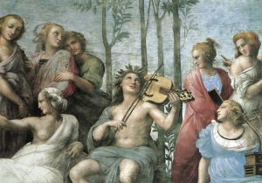
Законная жена Зевса богиня Гера была вне себя от ярости, когда узнала об очередной измене мужа. Богиня наслала на Лето чудовище Пифона и запретила касаться ногами земли.
Образ Аполлона весьма распространён в различных отраслях искусства. Его преподносят в качестве идеала юношеской, мужской красоты.
Если верить древней легенде, то каждую весну и лето на косогорах покрытого лесом Геликона, у зеркальных вод Кастальского источника, там, где бьют ключом божественные воды Гиппокрена, на высочайшей горе Греции (Парнасе), Аполлон водил хороводы с юными музами. Прелестные девять спутниц являлись дочерями Зевса и Мнемосины.
Знаменитый бог света и гармонии с лавровым венком на голове, играл на кифаре золотого цвета.
За величественным Аполлоном покорно следовали прекрасные музы.

Музы бога красоты
Прекрасным таинственным голосом обладала спутница нарративных учений и поэзии – Каллиопа. В древней Греции девушку запечатлели с табличкой, пропитанной воском, и палочкой в руке для начертания букв.
Покровительницей театра, печальных, трагических песен и сценического искусства, являлась муза Мельпомема. Женщину изображали с венком из листьев плюща на голове и повязкой. На ней была чёрная сценическая мантия, в руках она держала меч и печальную личину.
С рукописью из папируса, в котором была летопись прошедших времен, представляли музу истории Клио.
Полигимния являлась третьей девицей из постоянных спутниц Аполлона: была она вдохновительницей пантомимы и танца, поэзии и гимнов. Её изображали окутанной в покрывало, в мечтательной позе, с таинственным лицом и свитком в руке.
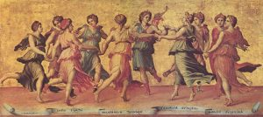
Одна из дочерей Зевса по имени Талия, покровительница лёгкой поэзии и комедии, позировала с гримасой комика и венком из виноградного листа на голове.
Урания – повелительница звездных миров – красовалась с глобусом и была воплощением небесной возвышенной любви.
В позе танцовщицы с лирой в руках представляли юную девушку с улыбкой на лице. Это была муза танца – Терпсихора.
Роль лирической покровительницы любовной поэзии отводилась девушке по имени Эрато.
Эвтерпа, будучи наставницей музыки, представлялась в художественном искусстве с флейтой в руке.

